9.06.20 WITAM DZIEWCZYNKI!!!
Dzisiaj chwila na wyrażanie różnych emocji (by później lepiej je rozpoznawać),– wyrazić je na swój sposób, nazwać, być może opowiedzieć przy okazji zabawy o swoich emocjach, problemach, radościach.
Na powitanie troszeczkę się poruszajcie!!!!!!!!!!!!!!!!!!!!!!
Włączcie muzykę i wykonujcie ćwiczenia korzystając z załączonego poniżej obrazka.
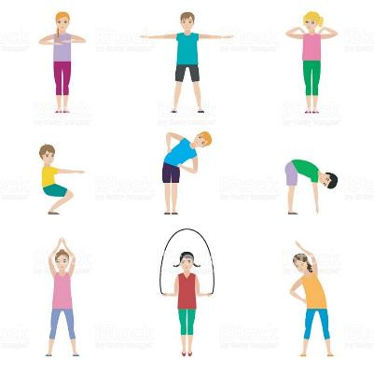
Przyjrzyjcie się obrazkom i porozmawiajcie z Rodzinką o tym co w życiu najważniejsze


Teraz pobawcie się w emocje!!!!!!!!!!!!!!!!!!!!!!!!!!!!!!!!!!!!!!!!!!!!!!!!!!!!

-Rodzic pokazuje swoim wyrazem twarzy jakąś emocję, dziecko ma ją nazwać, a następnie powtórzyć. Następnie to dziecko pokazuje wyrazem twarzy swoją emocję, my ją nazywamy i powtarzamy wyraz twarzy
-Zamieńmy się rolami -zabawa polega na odwróceniu sytuacji i ról ( może trwać przez dłuższy czas)- dorosły przejmuje rolę dziecka, a dziecko gra rolę osoby dorosłej. Pozwala odreagować trudne przeżycia i radzić sobie z nimi, gdy sytuacja się powtórzy. Podpowiada rodzicowi, jak dziecko widzi, czuje jego rolę w swoim kontekście.
-Jestem wyjątkowy i niepowtarzalny każdy po kolei ogląda przez lupę swoje linie papilarne świadczące o niepowtarzalności i wyjątkowości. Następnie nasączamy gąbkę farbką i wykonujemy odciski palców, dłoni na wspólnym plakacie i umieszczają pod nimi swoje podpisy. Można porozmawiać dlaczego jestem wyjątkowy.
-Powiedz coś miłego - rzucasz do Taty lub Mamy kulą papieru i mówisz tej osobie coś miłego, następnie ta osoba rzuca dalej mówiąc coś miłego ... - zabawa toczy się aż do znudzenia
-Moje marzenia - wytnij z czasopism i naklej na karton A3 zdjęcia, obrazki, które ilustrują Twoje marzenia. Porozmawiaj o nich z Rodzinką
-Dokończ zdanie Kończymy zdanie wypowiedziane przez drugiego uczestnika zabawy np. Jestem zły gdy…; cieszę się, gdy…, jestem smutny, gdy… itd.
Pokolorujcie ilustrację która wyraża Wasz nastrój
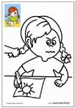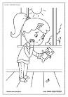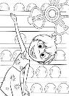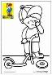
Jak wyciszyć emocje:
kilka propozycji
- weź głęboki wdech i powoli wypuszczać powietrze licząc do dziesięciu
- ćwicz oddychanie-dziesięć spokojnych wdechów i wydechów
-napinaj i rozluźniaj mięśnie rozpoczynając od dołu ciała i kierując się do góry
-ćwicz, biegaj, baw się
-jedz dużo warzyw i owoców
-słuchaj muzyki
-często wychodź na spacer, na balkon lub chociaż wyjrzyj przez okno
-rwij gazety na kawałeczki ale pamiętaj o posprzątaniu
- koloruj, układaj puzzle, czytaj książki, oglądaj ulubione programy lub gotuj z RODZICAMI,
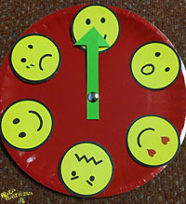Od szablonu odrysowujemy 6 kółek i wycinamy. Z kółek tworzymy (markerem) buzie przedstawiające emocje - radość, smutek, złość... Kółka przyklejamy na papierowy talerzyk. Na środku mocujemy przygotowaną papierową strzałkę. W tym celu wykorzystujemy korek i pinezkę. Ostatni etap pracy ze względu na bezpieczeństwo wykonuje RODZIC.
Za pomocą zegara możesz określać swój nastrój i opowiadać o emocjach, które w danej chwili Ci towarzyszą
Materiały:
- talerzyk papierowy
- blok
- marker
- klej
- nożyczki
- pinezka
- korek
- szablony kółek

-Zabawa z dłonią
Przygotuj:
- biały papier
- mazak
- naklejki i kredki

Krok 1: Połóż dłoń na kawałku białego papieru i obrysuj ją flamastrem.

Krok 2: Na odrysowanej dłoni narysuj oczy i buzię, żeby powstała jakaś postać.

Krok 3: Ozdób kolorowymi wzorkami i naklejkami.

Krok 4: Odrysuj dłoń jeszcze kilka razy. Jakie jeszcze zwierzęta możecie wymyślić? Kurczak? Dinozaur? Co jeszcze?
Może teraz odrysuj stopę….. Na jakie zwierzaki możesz ją przerobić?
Puśćcie wodze fantazji!
Pozdrawiam P. Basia

